**MODUL V**

**Menyiapkan Database dan Tabel MySQL**

1. Langkah pertama yang dilakukan adalah membuat database baru dengan nama ‘toko’, dengan menggunakan perintah:

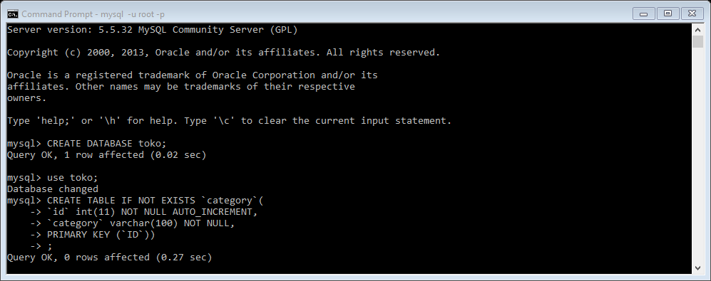

1. Buat 4 tabel berikut:
2. Tabel Kategori, untuk menyimpan data kategori produk:

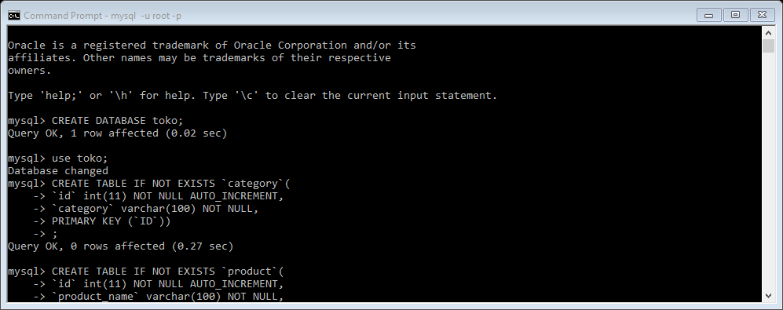

1. Tabel Produk, untuk menyimpan data produk:

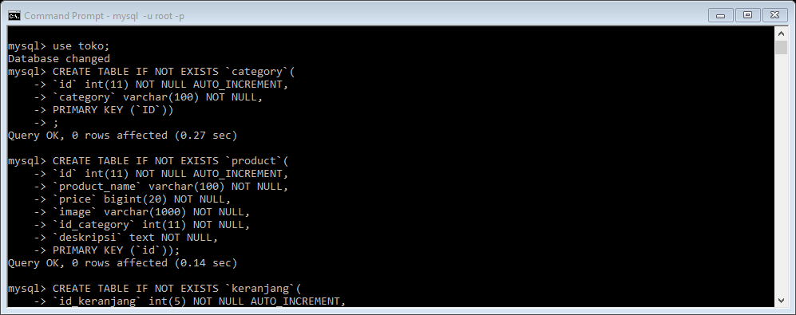

1. Tabel keranjang, untuk menyimpan data sementara dari pesanan:

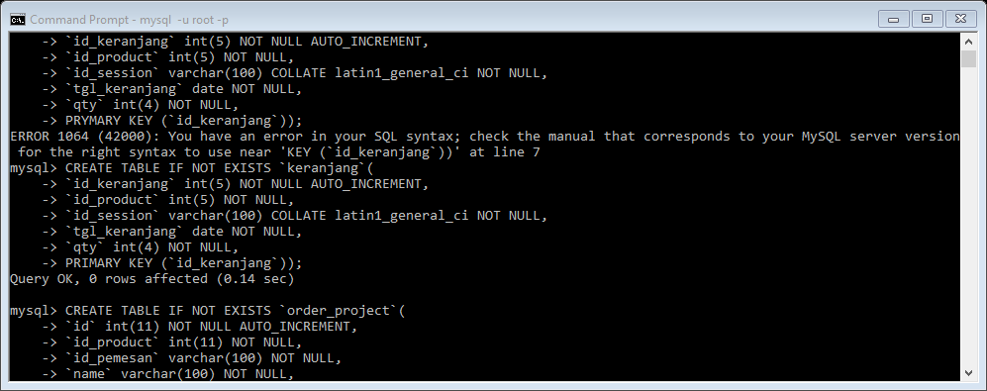

1. Tabel order pesanan, untuk menyimpan data pesanan:

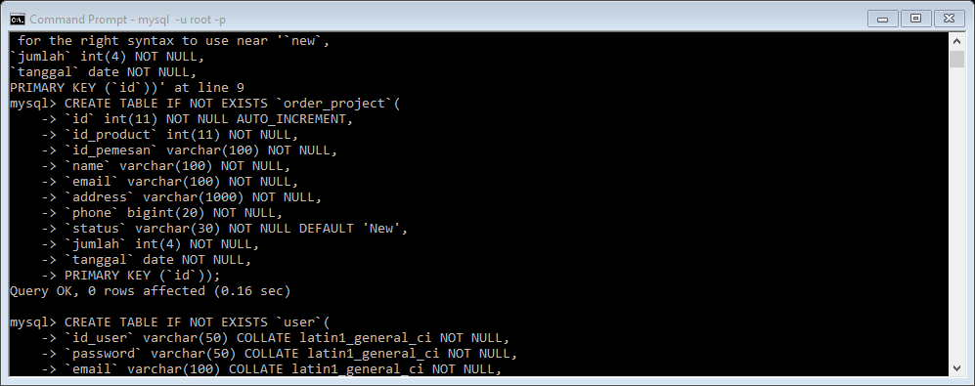

1. Tabel user, untuk menyimpan data admin:

